ACTA N° | 04 | FECHA | 03/06/2022
Entidad Contratante: | PERSONERÍA DE ITAGÜÍ
Objeto del Contrato: | Prestación de Servicios Profesionales, por su cuenta y riesgo, sin vínculo laboral para apoyar a la Personería Municipal de Itagüí en el avance de la Implementación de la política de Gobierno Digital, asesoría en calidad y apoyo al seguimiento del Plan Estratégico Institucional 2021 – 2024 y MIPG.
Contrato No: | PM07-2022
Contratista | LUIS FERNANDO GAVIRIA LOPEZ
NIT O CC | 70.515.972-1
Valor del Contrato: | CUARENTA Y SIETE MILLONES DOSCIENTOS CINCUENTA MIL PESOS ($47.250.000).
Disponibilidad Presupuestal | 287 del 26/01/2022
Registro presupuestal | 770 del 02/02/2022
Fecha de inicio: | 02/02/2022
Plazo de ejecución | El plazo estipulado para este contrato es de trescientos quince (315) días aproximadamente contados a partir del acta de inicio suscrita entre el contratista y el supervisor designado para el contrato, sin que el plazo exceda el 30 de diciembre de 2022.
Fechas del contrato | Inicia el 02/02/2022 y finaliza el 16/12/2022
Verificación del cumplimiento de los compromisos y/o actividades contempladas en el contrato | El contratista cumplió con las actividades estipuladas en el contrato PM07-2022 por el período comprendido entre el 02/05/2022 al 01/06/2022.
ACTIVIDADES DESCRITAS EN EL CONTRATO | DESCRIPCION U OBSERVACIONES
PLANEACIÓN ESTRATÉGICA:  1. Apoyar y asesorar a la Alta Dirección en todo lo relacionado con el contexto estratégico. | Avance: 20%. En ejecución: Cronograma Plan de trabajo (informe del primer trimestre para el 4 de mayo de 2022.Revisión Contexto Estratégico de la entidad Primer trimestre 2022.  Evidencia: Plan de trabajo  Acción: Revisar Contexto Estratégico para el segundo semestre de acuerdo a su seguimiento
2. Apoyar a la Alta Dirección en el Seguimiento y Desarrollo del PEI. | Avance: 0%. Nota: Se realizará de acuerdo al PEI, semestralmente mediante formato FPI-14. Pendiente por ejecución.
3. Asesorar y acompañar a la Alta Dirección en la construcción y desarrollo de los planes de acción. | Se realizó acompañamiento y apoyo a la Alta Dirección en el seguimiento a los planes de acción, vigencia 2022,de las diferentes Delegaturas  Avance: 40%.  Evidencia: Seguimiento Planes de acción archivo excel_2022. Carpeta Pc Responsable
4. Apoyar en la formalización y socialización del PEI. | Se apoyó en la formalización y socialización del Plan Estratégico Institucional, con las diferentes delegaturas para la consolidación del informe a rendir ante el concejo municipal de Itagüí.  Avance: 40%.  Evidencia: Informes del Plan de acción de las Delegaturas recibidos
5. Asesorar y apoyar el proceso de elaboración de informes y seguimiento a los diferentes planes institucionales (plan estratégico, planes de acción y plan anticorrupción entre otros). | Se asesoró y se apoyó en la revisión en la elaboración de informes y seguimiento a los planes de acción con corte al 15 de mayo. Avance: 40%  Evidencia: Informes Planes de acción con corte al 15 de mayo.
6. Apoyar y elaborar el seguimiento a los procesos de planeación y comunicaciones. | Se apoyó y se elaboraron los seguimientos a los procesos de planeación, tales como: Planeación Institucional, Gestión de las Comunicaciones y Tecnologías de la información  Avance 40%  Evidencia: Seguimientos de Planeación Institucional y Gestión de las comunicaciones a los indicadores son trimestrales. Para el seguimiento a los riesgos de Planeación Institucional y G. de las Comunicaciones se realizaron los riesgos periódicos. Evidencia Matriz de riesgos, enviados a la auxiliar Diana Mejía Toro.
7. Apoyar y acompañar la difusión periódica y permanente de los temas estratégicos de la planeación institucional de manera transversal a los demás procesos y MIPG. | Se apoyó y se acompañó para hacer la difusión periódica de la Política de Gobierno Digital a través de la solicitud que se hizo a la oficina de comunicaciones el día 03 de mayo de la presente anualidad, mediante formato FGC-04 del Sistema de Gestión de Calidad y se remitieron archivos en PDF sobre la evaluación de desempeño del personal de carrera. Avance: 30%.  Evidencia: 7.1. Solicitud formato del SG.C. FGC-04 y correo  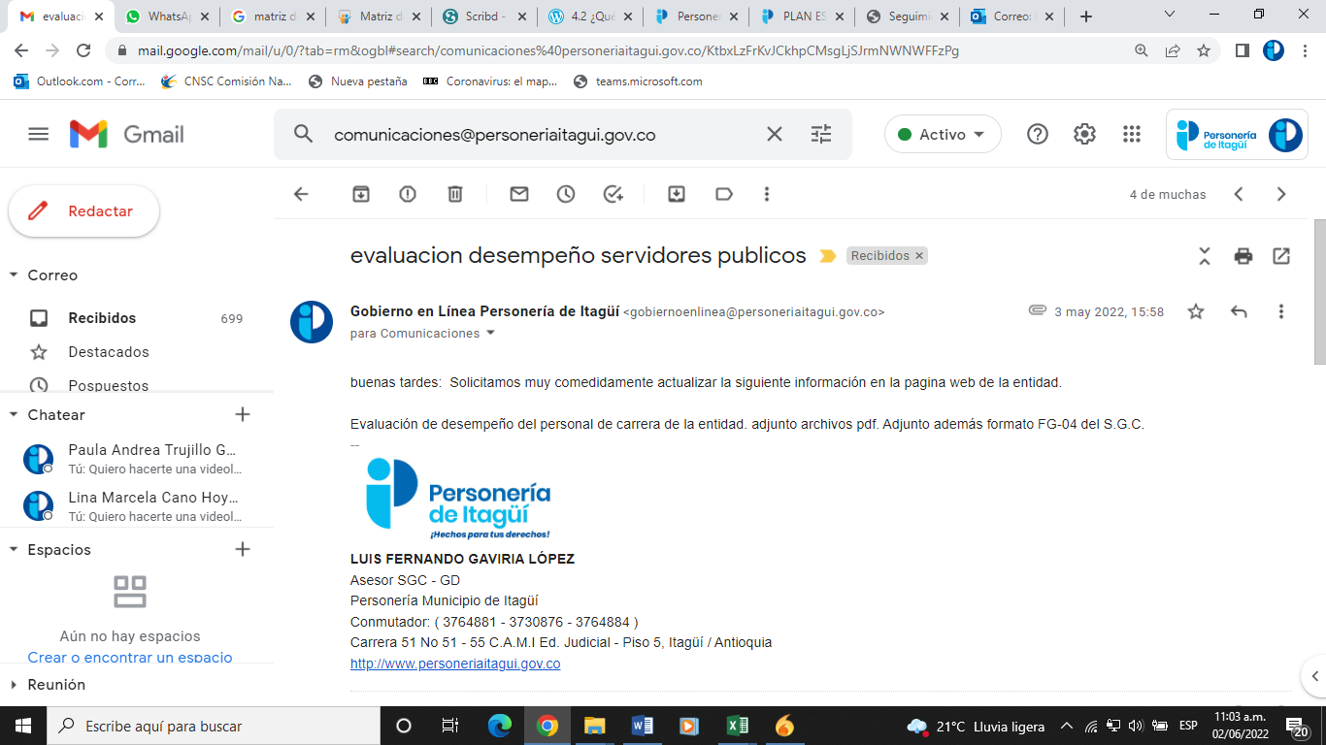
8. Acompañar al Personero a los Comités Institucionales. | Avance: 20%  Evidencia: Se realizó acompañamiento en Comité Institucional de Gestión y Desempeño, el cual se realizó en la casa de convenciones Ditaires el día 20 de abril. Acta de Comité. Durante el mes de Mayo no se realizaron acompañamientos al Personero en Comités Institucionales.
9. Asesorar y acompañar a la Alta Dirección en temas de auditorías tanto internas como externas desde el área de planeación. | Avance 0%. Por ejecutar, ya que las auditorias se realizaran en el mes de julio de acuerdo a la programación.Evidencia:1.1.Cronograma Plan de trabajo (Actividad programadas para el 26 y 27 de mayo). Durante el mes de mayo no se realizaron acompañamientos en temas de auditorías internas o externas. Estas se realizaran durante el mes de junio, ya que se realizaran las auditorías internas de calidad el próximo mes de julio de acuerdo al cronograma.
10. Apoyar la construcción del plan estratégico de tecnologías de la Información desde el área de planeación y análisis institucional. | Se realizó comité primario de tecnologías de la información con los profesionales Lucas y el Ingeniero de sistemas, además del personal de la oficina de comunicaciones y la auxiliar Diana para definir detalles en la página web de la entidad.  Avance 20%  Evidencia: Acta de Comité.  No se realizó ningún avance en la construcción del PETI durante el mes de mayo.
GESTIÓN DE CALIDAD:  11. Acompañar a la Alta Dirección en las etapas de pre auditoría, durante y después de la auditoría de calidad, realizadas por el ente certificador. | Se viene realizando acompañamiento al Sistema de Gestión, a través de la revisión y seguimientos a los procesos de calidad de las diferentes delegaturas en cuanto a las fuentes de mejoramiento tales como: Revisión al Plan de Mejoramiento, indicadores, riesgos. el cual se llevó a cabo con la Secretaría General (Gestión Documental), Delegaturas Derechos Colectivos y Gestión de las Comunicaciones en la revisión de la información documentada para actualizar  Avance 40%  Evidencias: 11.1.Acta de seguimientos, Evidencia. Revisar Plan de mejoramiento
12. Apoyar en la planeación, programación y ejecución de las auditorías internas de calidad. | Durante el mes de mayo no se realizaron acompañamientos en temas de auditorías internas o externas. Estas se realizaran durante el mes de junio, ya que se realizaran las auditorías internas de calidad el próximo mes de julio de acuerdo al cronograma.  Avance: 25%
13. Mantener y mejorar el estado actual del Sistema actual de gestión de calidad, teniendo en cuenta las observaciones realizadas por el ente certificador. | Se revisó el Plan de Mejoramiento de la entidad, en donde se evidenciaron las acciones de mejora que se dejaron en cada una de las delegaturas por el ente certificador ICONTEC, las cuales se pondrán en consideración en la reunión de comité institucional de gestión y desempeño que se realizara durante el mes de junio, para que se realice la correspondiente gestión y se pueda evidenciar su eficacia  Avance: 40%.  Evidencia: Plan de mejoramiento.
14. Revisar y sostener los métodos de estandarización y documentación para que se cumplan los requisitos del modelo exigidos en las normas NTCGP 1100, ISO 9001-2015. | Avance: 30%. No se realizó durante este mes la revisión a la documentación de los requisitos contemplado en las normas ISO 9001-2015, ya que se podrá evidenciar en los hallazgos que se identifiquen en las auditorías a realizar durante el mes de julio.  Evidencia: Cronograma de actividades y correo institucional.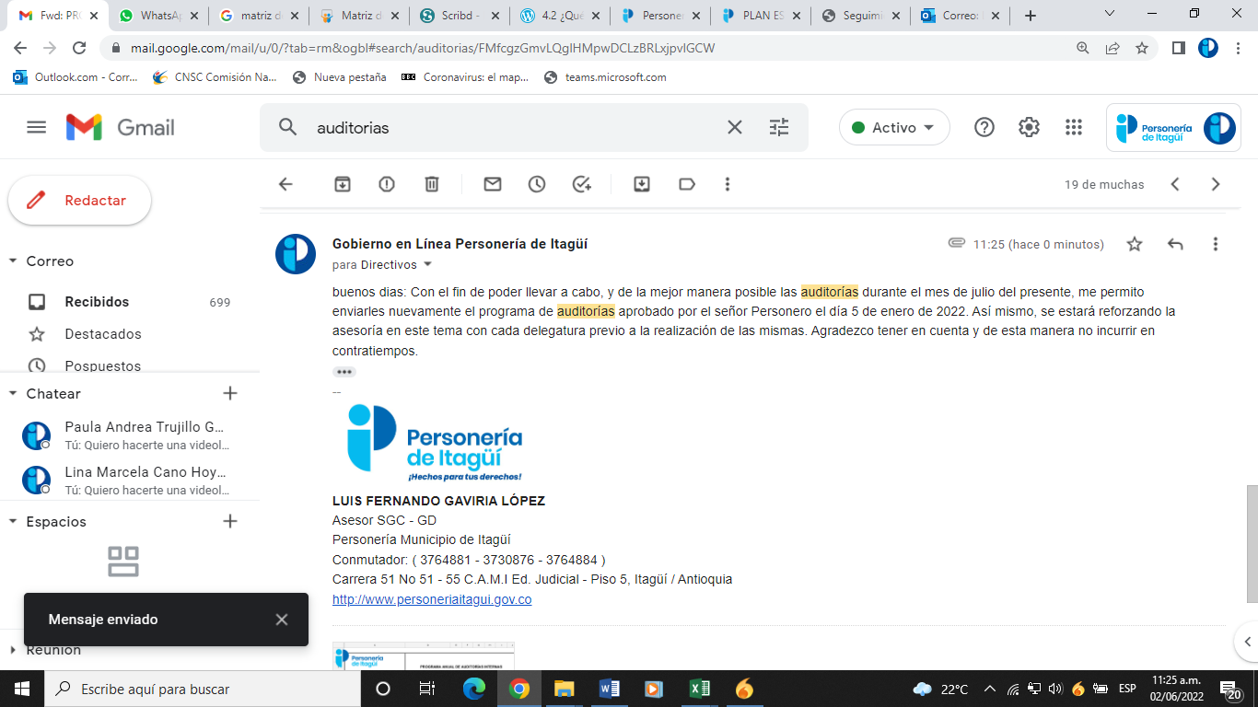
15. Acompañamiento en la elaboración, revisión y desarrollo de indicadores de gestión para el SGC. | Se realizó el seguimiento y acompañamiento a los indicadores de gestión durante el mes de abril. Avance: 40%  Evidencias: Seguimiento indicadores del periodo
16. Realizar seguimiento, revisión y ajuste del Mapa de Riesgos por procesos. | Se realizó seguimiento a la matriz de riesgos y de esta manera poder sacar el indicador de Planeación Institucional. Evidencia: Archivo Excel de riesgos, PC del responsable. Avance: 30%.  Evidencias: Mapa de riesgos relacionado mediante correo institucional a Diana.
17. Acompañar a los líderes de los procesos en los diferentes seguimientos e informes relacionados con el SGC. | Se realizó acompañamiento a los líderes de los procesos en los que se apoya tales como Planeación, Atención al ciudadano, Gestión de las Comunicaciones y Tecnologías de la información con los seguimientos respectivos de calidad de acuerdo a su periodicidad  Avance: 30%.Acta de seguimientos a las fuentes de mejoramiento del periodo.
18. Acompañar en la actividad de inducción y reinducción en temas relacionados con el SGC. | Avance: 0%. Pendiente. Se elaboró plan de trabajo para realizar temas de inducción los días 16, 17 y 18 de Mayo de 2022.  Evidencia: 1.1.Plan de trabajo. Pendiente de realizar actividad.
19. Apoyar en la satisfacción y medición del cliente interno y externo y presentar análisis para el tratamiento del Comité Directivo. | Se realizó la tabulación de las encuestas de satisfacción para el mes de MAYO de 2022. Archivo Excel.  Avance: 40%  Evidencia: Archivo tabulación de encuestas del mes de mayo
20. Elaborar y apoyar los informes de Auditoría del SGC. | Avance: 0%. Se elaboró plan de trabajo para realizar temas de inducción los días 26, y 27 de Mayo de 2022. Evidencia: 1.1.Plan de trabajo Pendiente
21. Asesorar la revisión por la dirección de las auditorías de calidad. | Avance: 0%. Pendiente. Sin realizar actividad.
22. Realizar seguimiento a las acciones correctivas y preventivas y aplicar correctivos relacionados con el SGC. | Se realizó seguimiento al mes de abril al plan de mejoramiento con el fin de relacionar las acciones correctivas y evaluar el estado actual de las mismas.  Avance: 20%.
TECNOLOGIAS DE LA INFORMACIÓN:  23.Asesorar y  acompañar a la  personería municipal  de Itagüí en la política  de gobierno digital para  la vigencia 2022,  Según la normatividad vigente. | Se realizara esta actividad de acuerdo al plan de trabajo elaborado para avanzar los días 4, 6 y 12 de mayo de 2022.  Avance: 20%.  Evidencia: 1.1.Plan de trabajo.
24.Acompañar y  construir el documento  que dé cumplimiento a  la publicación del  conjunto de datos  Abiertos. | Avances: 10 %.Se encuentra en revisión y pendiente de subir archivo final de conjunto de datos abiertos. Se realizó cronograma de plan de trabajo para ejecutar los días 4, 6 y 12 de mayo de la vigencia 2022.Evidencia: 1.1.Plan de trabajo. Sin actividad durante el mes de mayo.
25. Realizar el seguimiento periódico del cumplimiento del componente de publicación de información de Gobierno Digital según la resolución 3564 de 2015 y la ley 1712 de 2014. | Se encuentra en revisión la página web, con el fin de actualizar información. Se encuentra en revisión y pendiente de subir archivo final de conjunto de datos abiertos.  Avance: 20%.
26. Acompañar a la Alta Dirección en todo lo relacionado con el Gobierno Digital | Avances: 10 %. Se encuentra en revisión la página web, con el fin de actualizar información. Se encuentra en revisión y pendiente de subir archivo final de conjunto de datos abiertos. Se realizó cronograma de plan de trabajo para ejecutar los días 4, 6 y 12 de mayo de la vigencia 2022.  Evidencia:1.1.Plan de trabajo.
27. Definir el Inventario de Activos de Información | Avance: 0%. Se programó cronograma para elaborar actividad el día 10 de mayo de la presente anualidad. Evidencia:1.1.Plan de trabajo.
28. Realizar seguimiento al proceso de Tecnologías de la Información (Informe de gestión, indicadores, riesgos entre otros). | Se realizó seguimiento al proceso de tecnologías de la información y se envió la información a la auxiliar, sobres riesgos, indicadores y plan de mejoramiento.  Avance: 40%. Evidencias: Fuentes de mejoramiento
29. Seguimiento al Diagnóstico sobre el estado de las Tecnologías de la información en la entidad como insumo para la construcción del PETI. | Se realizará seguimiento al insumo construido en el año 2020 como apoyo en la construcción del peti.  Avance: 0%. Evidencia: 1.1. Plan de trabajo

BALANCE FINANCIERO
CONCEPTO | FECHA | VALOR
Valor inicial del contrato | 28/01/2022 | 47.250.000
ABONOS | COMPROBANTE DE EGRESO
Cuenta de Cobro 01-2022 | 220007473 del 17/03/2022 | 4.500.000
Cuenta de Cobro 02-2022 | 220009552 del 08/04/2022 | 4.500.000
Cuenta de Cobro 03-2022 | 220012558 del 12/05/2022 | 4.500.000
TOTAL CANCELADO |  | 13.500.000
Valor causado y el cual se ordena la cancelación con la presente solicitud. Cuenta de Cobro 04-2022 |  | 4.500.000
VALOR TOTAL EJECUTADO |  | 18.000.000
SALDO POR EJECUTAR |  | 29.250.000

El contratista aportó los documentos que acreditan que se encuentra a paz y salvo por concepto del pago de aportes a los sistemas de seguridad social en salud y pensiones, de conformidad con lo dispuesto en el artículo 282 de la ley 100 de 1993.

Teniendo en cuenta la verificación del cumplimiento de los compromisos y/o actividades contempladas en el contrato PM07-2022 se autoriza el siguiente pago:

DESCRIPCIÓN | VALOR CONTRATO | VALOR ORDENES DE PAGO | VALOR CAUSADO | SALDOPOR EJECUTAR
Ordenar el pago de la cuenta de cobro 04 -2022 | 47.250.000 | 13.500.000 | 4.500.000 | 29.250.000

En razón a lo anterior, se ordena pagar al contratista la suma de: CUATRO MILLONES QUINIENTOS MIL PESOS ($4.500.000).

Autoriza:

NOMBRE | LINA MARCELA CANO HOYOS
CARGO | Secretaria General  Supervisora Contrato PM07-2022
FIRMA | 
Apoyó: María Oliva Londoño A. P.U
03/06/2022

